南昌市义务教育智慧入学数字平台
家长端操作说明

目录
- 使用家庭房产入学 - 3 -
- 补充材料——入学登记审核 - 12 -
- 补充材料——更换、移除监护人 - 18 -
- 使用农房入学 - 21 -
- 使用祖父母(外祖父母)不动产权证 - 25 -
- 使用购房合同入学 - 29 -
- 使用租赁备案入学 - 34 -
- 使用居住证入学 - 37 -

“南昌市义务教育智慧入学数字平台”
操作说明
- 使用家庭房产入学

第一步：家长实名认证登录昌通码，进入义务教育智慧入学数字平台
步骤说明：学生监护人（产权人）登录“昌通码”，点击【智慧入学】，进入“义务教育智慧入学数字平台”。
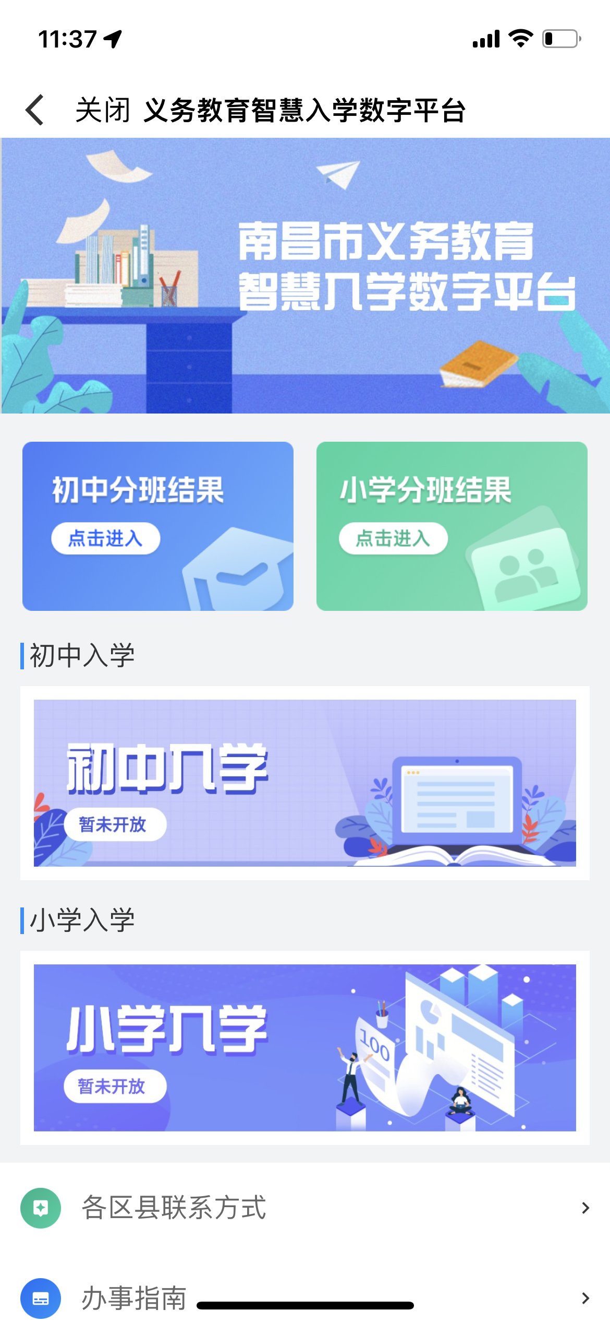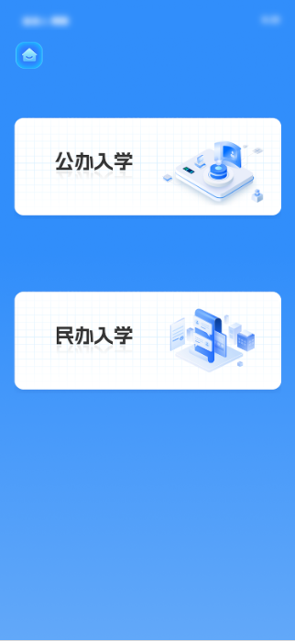

第二步：监护人核对学生基本信息
步骤说明：监护人输入学生姓名、身份证号进行信息查询，查询完成后可查看学生基本信息。

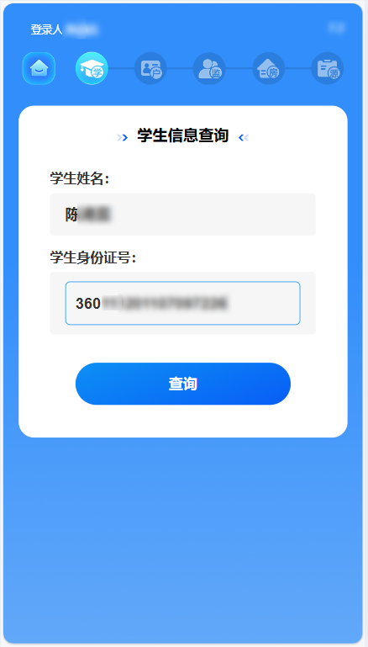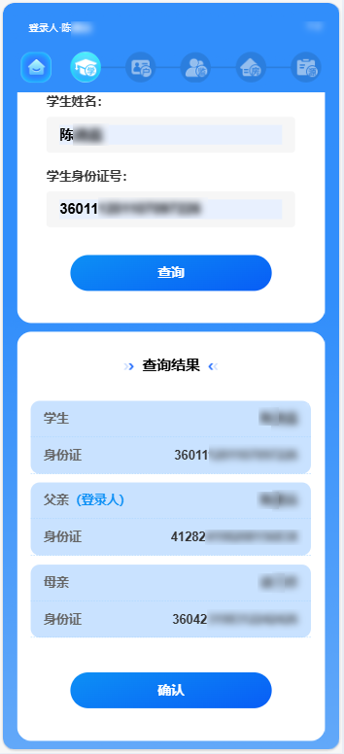

第三步：选择入学区县，开始信息核验
步骤说明：（1）监护人选择【入学区县】（“入学区县”指您提交房产对应学区所在的区县）；

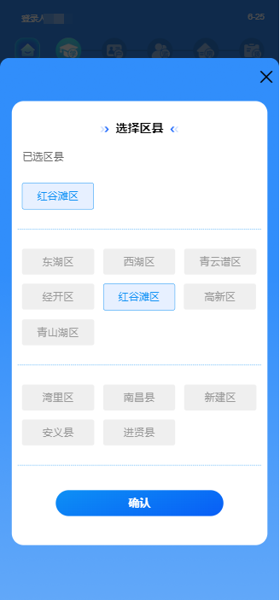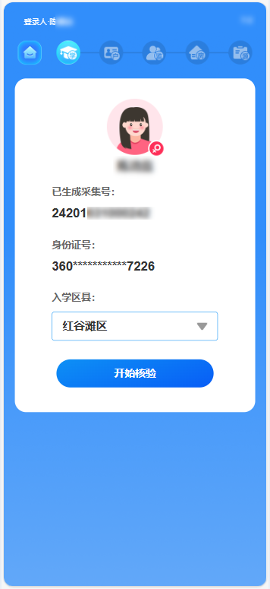

- 同意隐私保护及信息授权协议点击【确认】，开始信息核验。

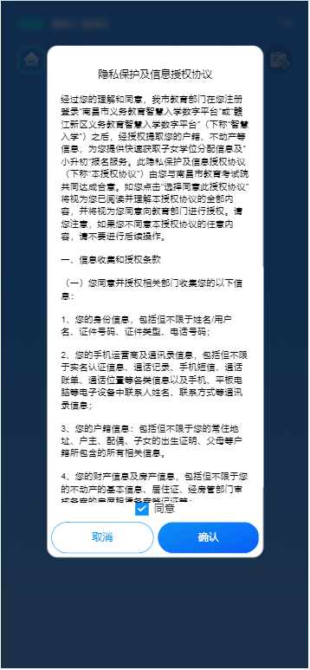

第四步：核验户籍、监护人信息
步骤说明：确认户籍信息无误点击【确认】；确认监护人信息无误点击【确认】。
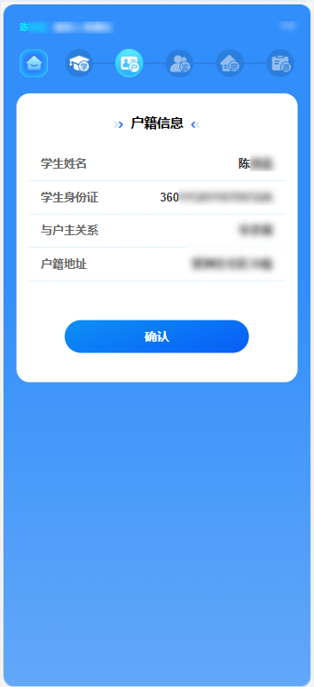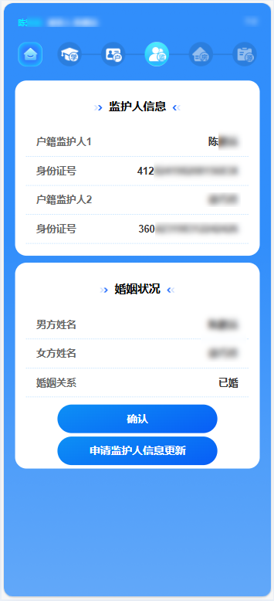
温馨提示：若监护人信息有异议可以点击【申请监护人信息更新】进行监护人【更换】或者【移除】。（详细操作步骤请参看“三、补充材料-更换、移除监护人）

第五步：选择入学材料
步骤说明：
（1）选择入学材料，根据实际情况选择入学材料，勾选后点击【材料信息核验】。（此套数显示家庭房产总数量）

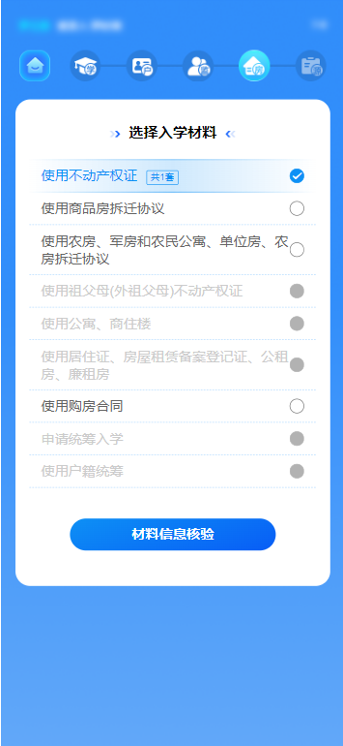
注：该页面的入学材料可选项将依据各区县不同政策稍做调整。

（2）核对无误后点击【确认使用】，可查看登录人名下房产详情。核对无误后选择【使用该房产入学】。
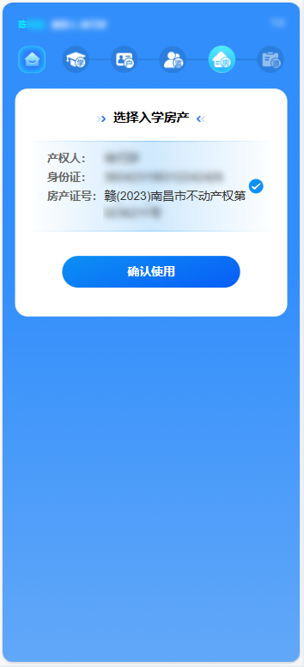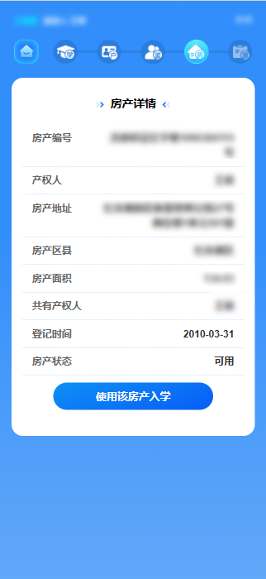

第六步：查看入学登记信息并提交入学信息
步骤说明：（1）
查看入学登记信息，核对无误后，点击【提交入学信息】，仔细阅读重要提醒点击【确认】，完成入学信息采集。
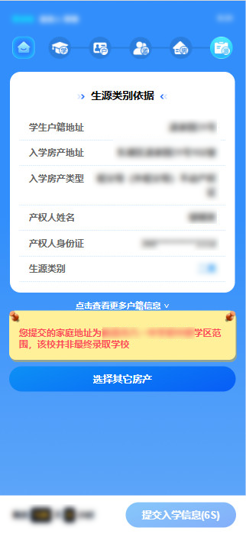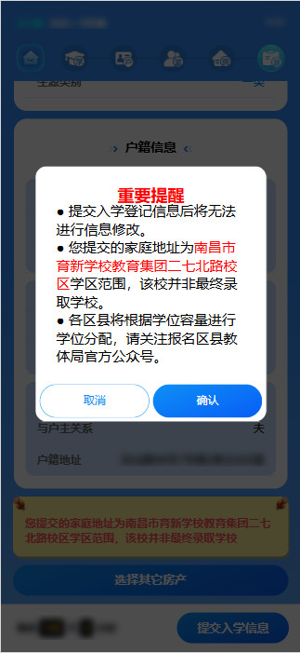

（2）公办采集已完成
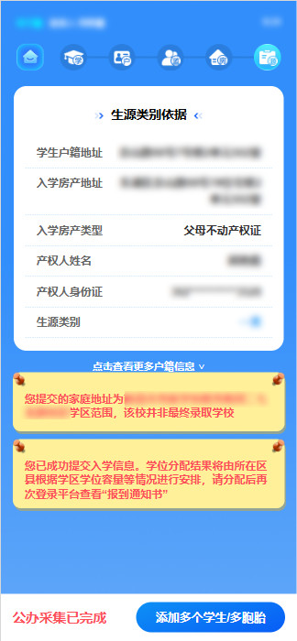
温馨提示：“学位预览”信息不作为入学报到凭证，该核验结果并非最终分配学校信息。
- 补充材料——入学登记审核

第一步：未查询您与学生关系
步骤说明：家长在登录后填写报名学生信息，点击【查询】，显示“未查询到您与学生的关系”，点击【补充相关信息】，按实际情况填写入学登记。
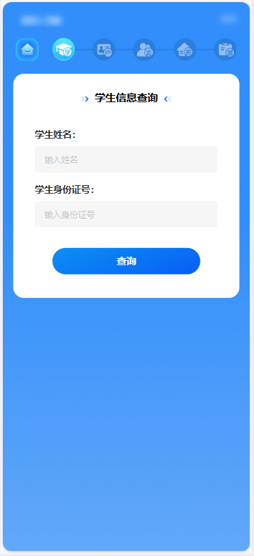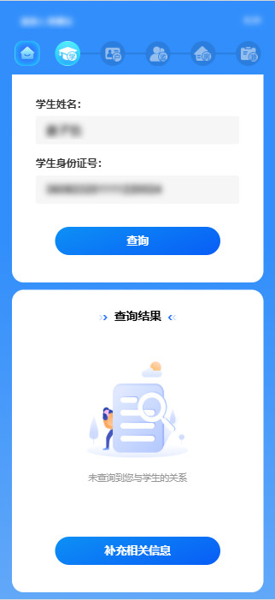

第二步：补充监护人信息
步骤说明：将另一位监护人的姓名和身份证输入后，再点击【信息查询】。如显示“无法确定**与学生的关系，请选择入学依据”，请点击【提交入学申请】。
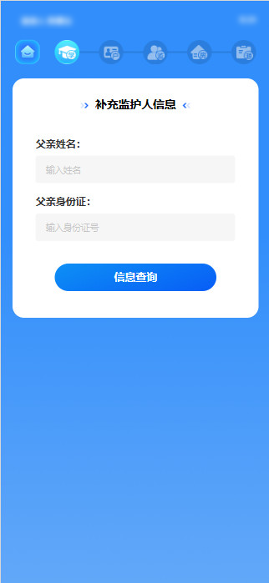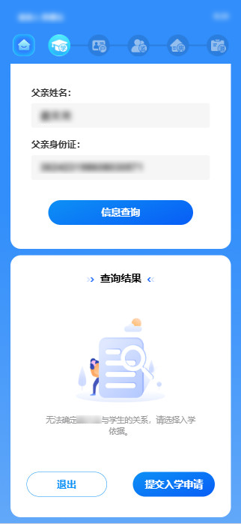

第三步：选择入学材料
步骤说明：（1）补充监护人身份信息后点击提交入学审核，进入“选择入学材料”界面，选择【入学区县】。
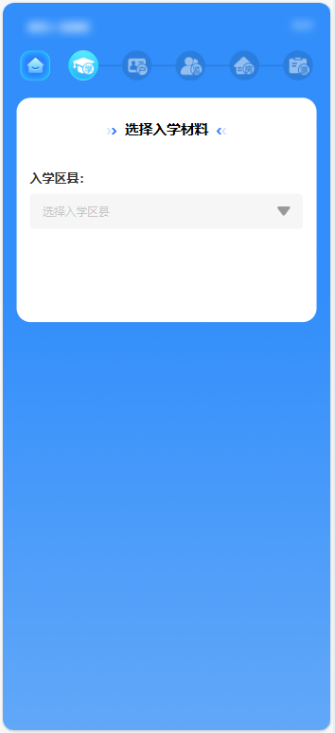
（2）选择不动产权证/居住证/租赁/购房合同等材料，根据实际情况进行选择。选择后点击【查询】，选择入学房产，点击【确认使用】。
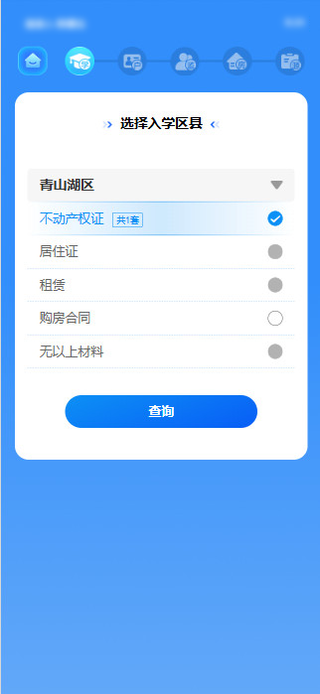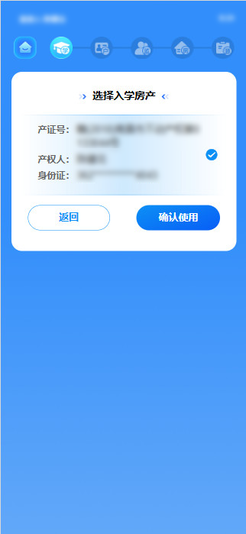

第四步：确认使用房产入学
步骤说明：核对房产详情，确认无误后点击【使用该房产入学】。
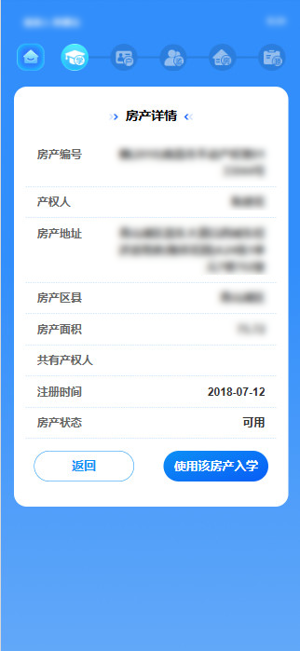

第五步：提交入学登记材料
步骤说明：需要补充材料，上传完对应材料照片后，点击【提交入学材料】。然后等待审核，如信息错误可以选择撤销申请重新提交。已审核通过无法撤销，如需撤销请联系所属区县。
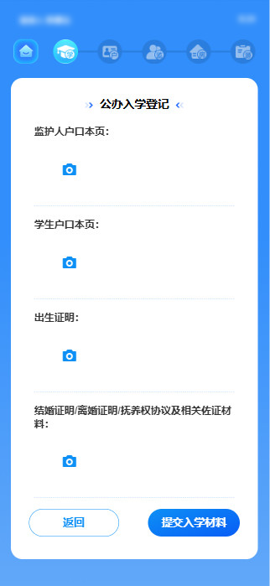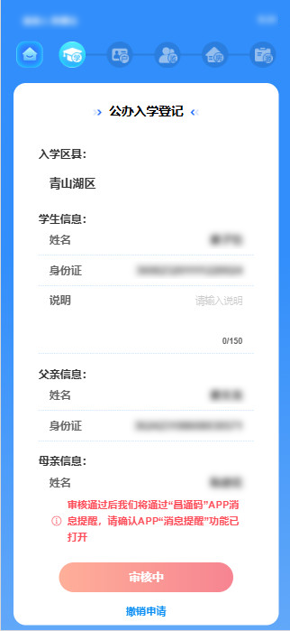
温馨提示：审核通过后请继续完成入学信息采集。

- 补充材料——更换、移除监护人

第一步：确认监护人信息是否有变更
步骤说明：确认家庭监护人情况。如有变更请点击【申请监护人信息更新】，根据实际情况选择【移除监护人】或【变更监护人】。
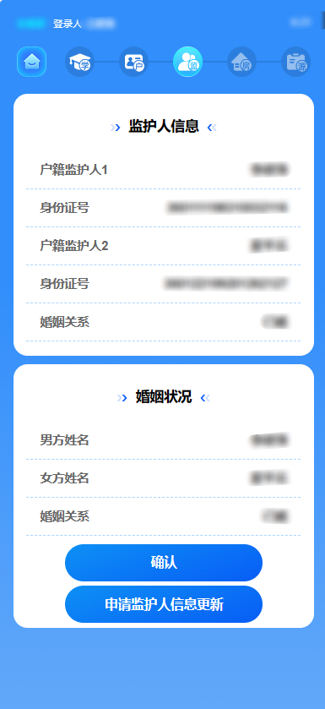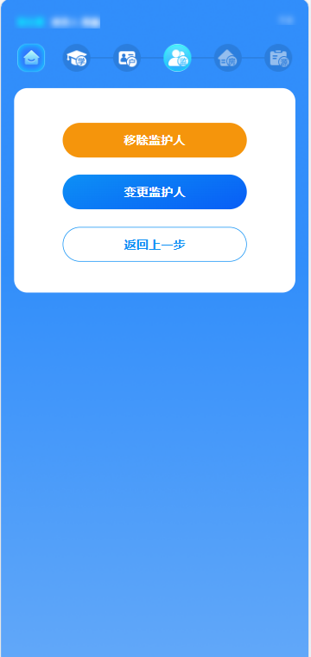

第二步：移除监护人信息
步骤说明：点击【移除监护人】，选择要移除的监护人，点击【提交审核】。
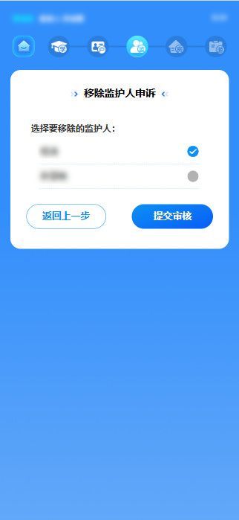
温馨提示：如果婚姻关系为已婚，需要上传相关材料。

第三步：更换监护人
步骤说明：如需更换监护人，点击【更换监护人】，选择另一方监护人，填写更换后的监护人信息，点击【提交审核】。
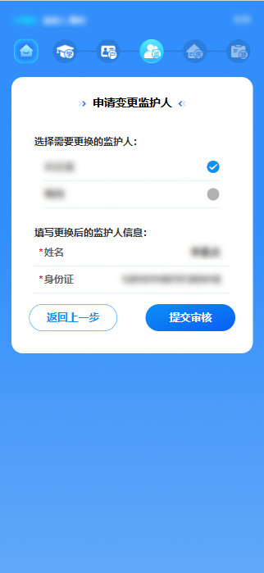
温馨提示：如果未查询到双方婚姻关系，则审核不通过。

- 使用农房入学

第一步：选择使用农房入学
步骤说明：
（1）选择“使用农房、军房和农民公寓、单位房、农房拆迁协议”，点击【材料信息核验】。
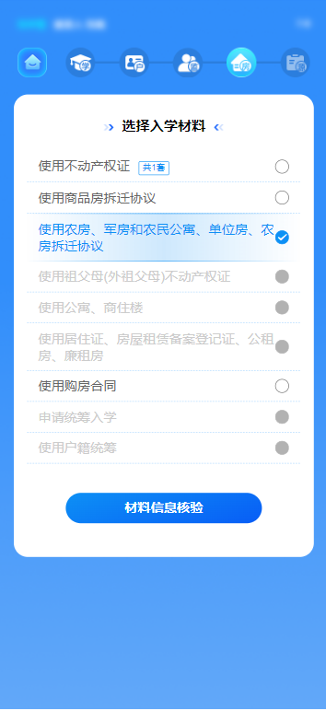
（2）入学房产类型选择【农房】，点击【查询】。核对无误后勾选点击【确认使用房产】。
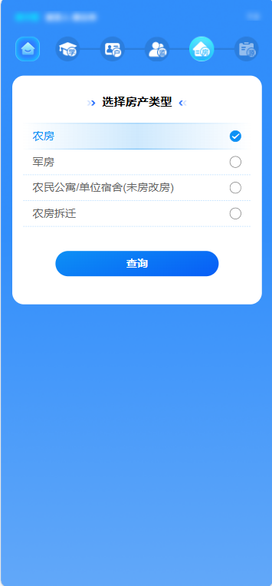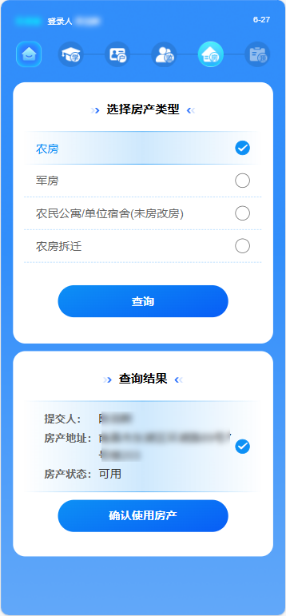
- 入学房产类型选择【农房】，点击【查询】。如显示“查询无结果”，请按照提示操作，带齐相关材料前往对应区县线下接待处办理入学房产登记。
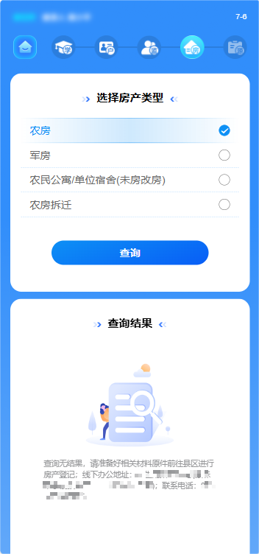

第二步：查看入学登记信息并提交入学信息
步骤说明：核对已登记信息无误后，点击【提交入学信息】，仔细阅读重要提醒并点击【确认】，完成入学信息采集。
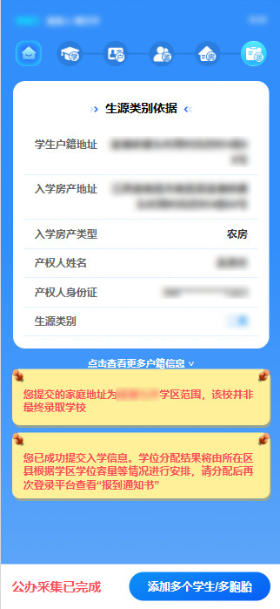

- 使用祖父母(外祖父母)不动产权证

第一步：选择使用祖父母(外祖父母)不动产权证
步骤说明:监护人在选择入学材料页面，选择【使用祖父母（外祖父母）不动产权证】。
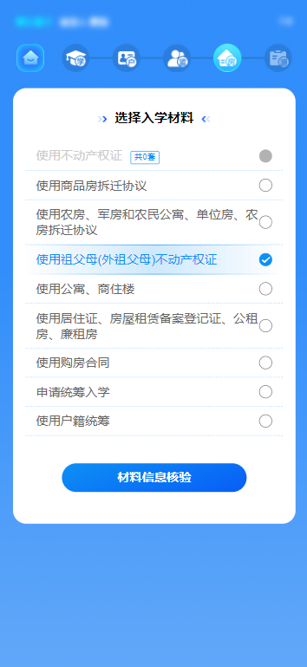

第二步：绑定祖父母(外祖父母)信息
步骤说明：填写祖父母(外祖父母)姓名、身份证号点击【查询】。
核查祖父母（外祖父母）信息通过后点击【确认】。
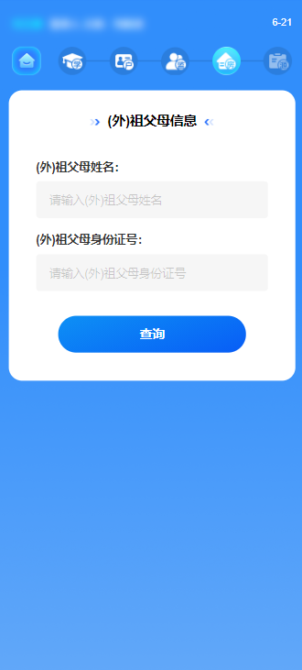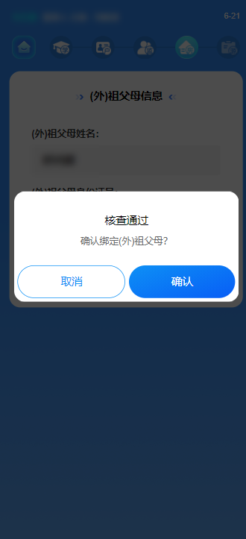
温馨提示：如果未查询到输入的（外）祖父母与学生之间存在祖孙关系时，则需提供材料进行隔代亲属关系申诉。

第三步：选择祖父母(外祖父母)房产入学
绑定成功后，系统自动查询绑定的产权人房产信息。选择房产点击【确认使用】，查看房产详情，核对无误后选择【使用该房产入学】。
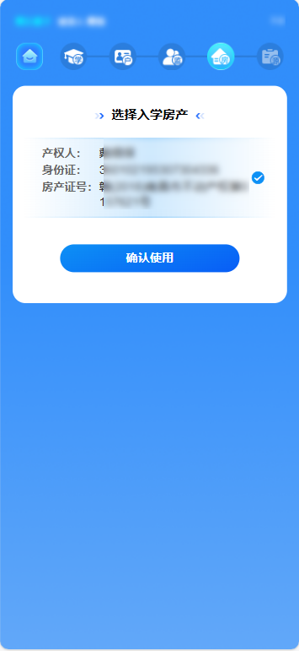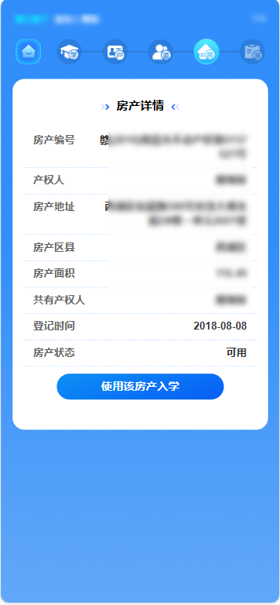

第四步：查看入学登记信息并提交入学信息
步骤说明：核对已登记信息无误后，点击【提交入学信息】，仔细阅读重要提醒点击【确认】，完成入学信息采集。
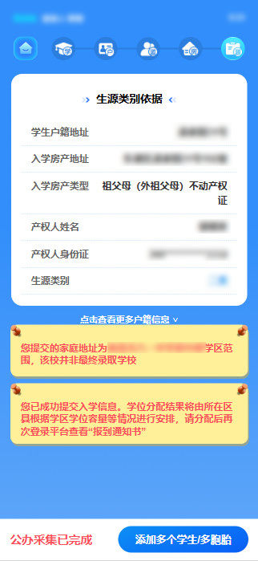

- 使用购房合同入学

第一步：选择使用购房合同入学
步骤说明:监护人在选择入学材料页面，选择【使用购房合同】，点击【材料信息核验】。
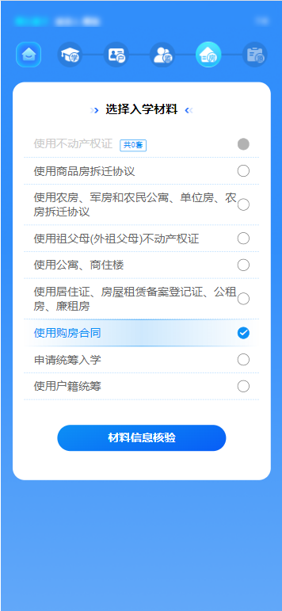

第二步：购房合同相关水电材料审核
步骤说明:
（1）输入【购房合同编号】，点击【查询】，查看房产详情。点击【补充该房产的相关水电材料】。
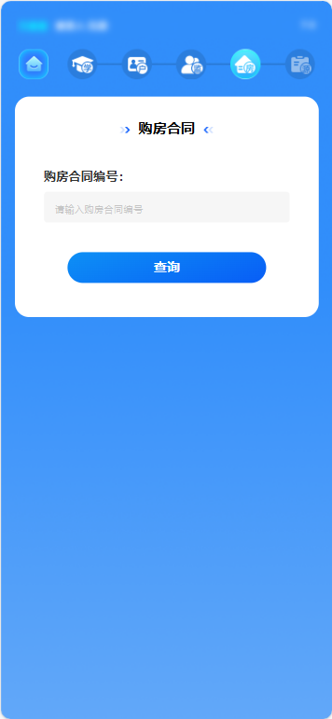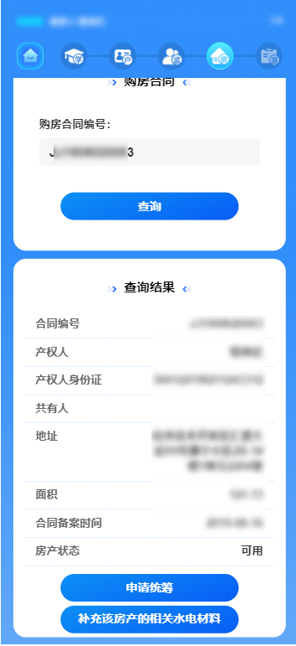
（2）补充购房合同材料，上传相关材料，核对无误后点击【提交审核】，审核通过后可使用购房合同入学。
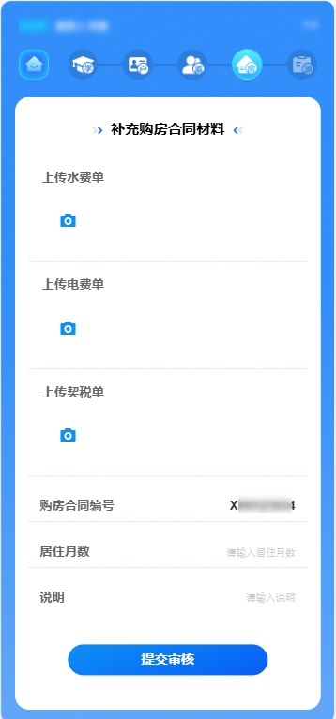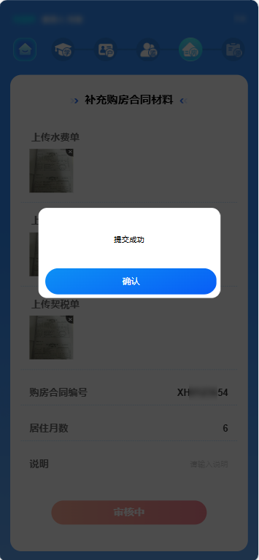

第三步：使用购房合同入学
步骤说明:审核通过后在选择入学材料页面，选择【使用购房合同入学】，输入购房合同编号，点击【查询】，查看房产详情，核对无误后点击【确认使用】。
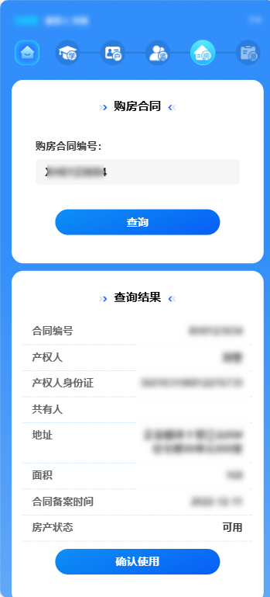

第四步：查看入学登记信息并提交入学信息
步骤说明：核对已登记信息无误后，点击【提交入学信息】，仔细阅读重要提醒点击【确认】，完成入学信息采集。
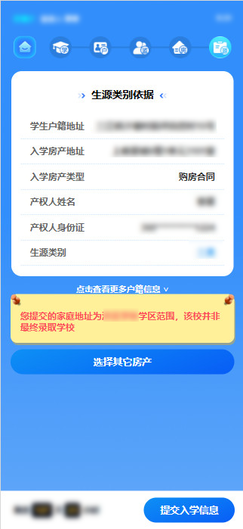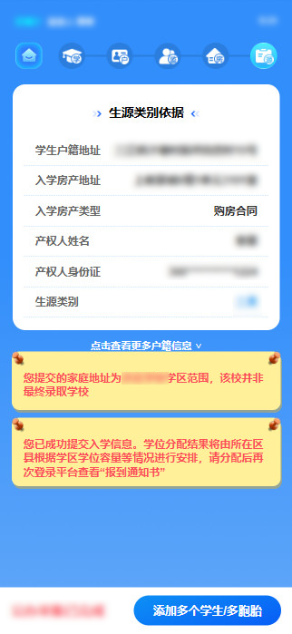
- 使用租赁备案入学

第一步：选择使用租赁备案入学
步骤说明:
（1）监护人在选择入学材料页面，选择【使用居住证、房屋租赁备案登记证、公租房、廉租房】。
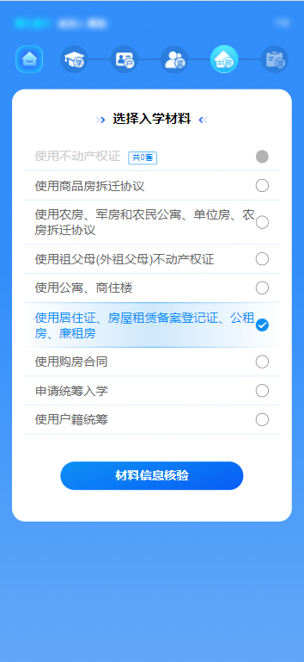
- 入学房产类型选择【房屋租赁备案登记证】，点击查询。核对无误后点击【确认使用】。
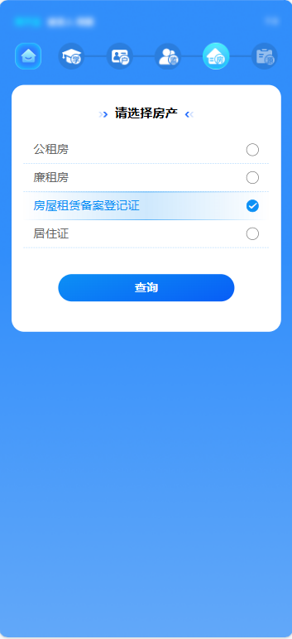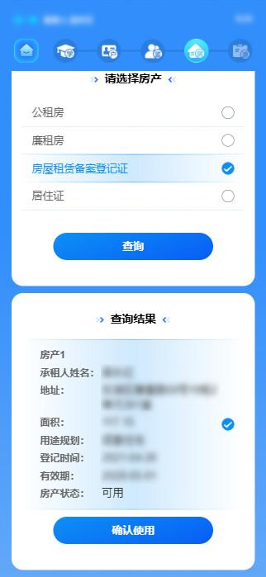

第二步：查看入学登记信息并提交入学信息
步骤说明：核对已登记信息无误后，点击【提交入学信息】，仔细阅读重要提醒点击【确认】，完成入学信息采集。
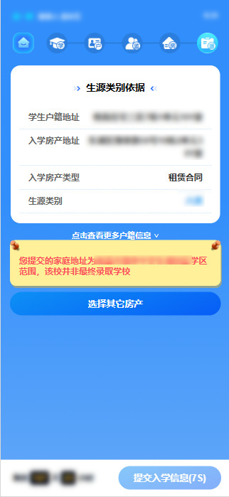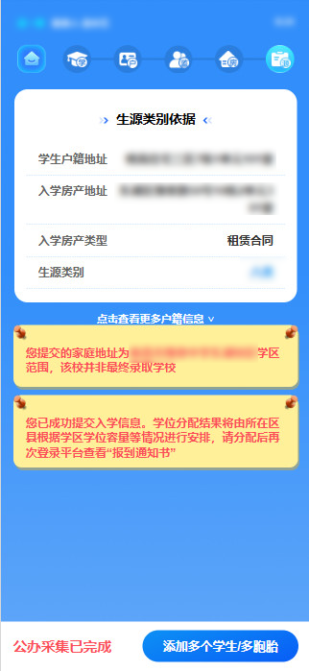
- 使用居住证入学

第一步：选择居住证入学
步骤说明:
（1）监护人在选择入学材料页面，选择【使用居住证、房屋租赁备案登记证、公租房、廉租房】。

- 入学房产类型选择【居住证】，点击【查询】。核对无误后点击【确认使用】。
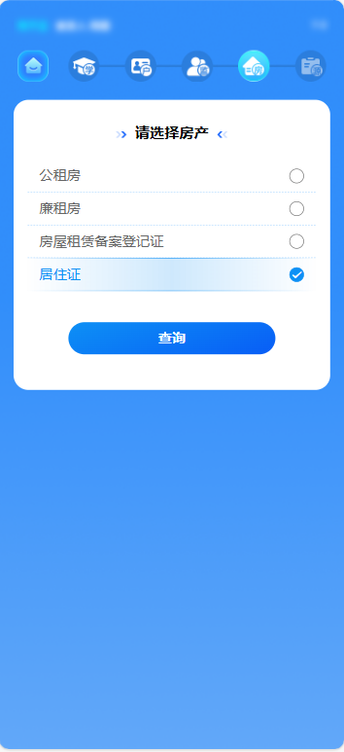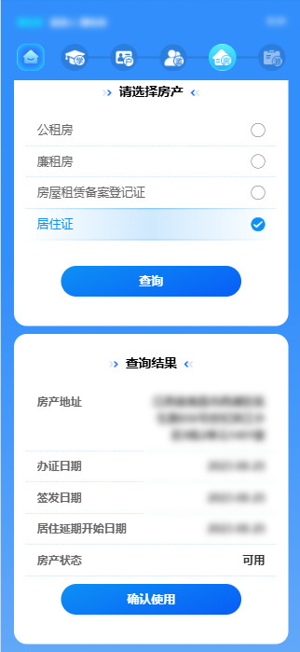

第二步：查看入学登记信息并提交入学信息
步骤说明：核对已登记信息无误后，点击【提交入学信息】，仔细阅读重要提醒点击【确认】，完成入学信息采集。
